**гр. №212 преподаватель Черкашина В.А.**

**ЗАДАНИЕ: ПРИГОТОВИТЬ НА ВЫБОР ПОЛУФАБРИКАТ ДЛЯ ЗАПЕКАНИЯ ИЛИ ФАРШИРОВАНИЯ, прислать фото на эл.почту.**

**Приготовление полуфабрикатов для варки, припускания, тушения, жаренья, запекания**

Для приготовления натуральных порционных  полуфабрикатов устанавливают производственный стол, на котором размещают весы настольные циферблатные, разделочную доску с маркировкой «РС» (рыба сырая), ножи поварской тройки, тару для рыбы, полуфабрикатов, специй, панировок.

    Целая обработанная рыба с головой или без нее;

б)     Пласты осетровой рыбы;

в)     Порций он ни кусочки -булыжники

г)     Филе рыбы с кожей и костями или с кожей без костей

Порционные и куски нарезают под прямым углом поперек волокон. На коже делают надрезы в 2-3-х местах для предупреждения деформации рыбы при варке

припускание

а)     Целая обработанная рыба;

б)     Пласты осетровой рыбы;

в)     Филе с кожей без костей

Кусочки нарезают под углом 30º, начиная от хвоста, 1 - 1,5 см толщиной

Для жарки основным способом

а)     Целая обработанная рыба;

б)     Пласты осетровой рыбы

в)     Кусочки - булыжники;

г)     Филе с кожей и костями

д)     Филе без кожи и костей

С филе порционными и куски нарезают под углом 30º.

Подготовленные полуфабрикаты перед жаркой посыпают солью, панируют в муке

Для жарки во фритюре

а)     целая рыба

б)     чистое филе

Рыбу нарезают под углом 30º, обсушивают, посыпают солью, панируют в муке, смачивают в льезоне, обваливают в белой панировке «двойная панировка

Для блюда «Рыба в тесте»

чистое филе

Нарезают брусочками 1 - 1,5 смзавтовщкы 5-6 см длиной .маринують 15 -30 мин. Перед жаркой во фритюре брусочки рыбы обмачивают в тесте - кляр.

Для кляра - мука, молоко или вода, масло растительное, сырые яичные желтки, соль, взбитые яичные белки

для тушения

а)     целая рыба

б)     Порционные и кусочки -кругляши

в)     Филе с кожей и костями

г)     Филе с кожей без костей

для запекания

а)     целая рыба

б)     Филе с кожей без костей

в)     чистое филе

11. **Подготовка рыбы для фарширования**

Для фаршировки используют щуку, судака.

Рыбу фаршируют целиком, кусочками- кругдяшами

.***Фарширование щуки***

hello_html_6da96e5c.gif

hello_html_4fd95061.gifhello_html_1222c6d7.gifhello_html_m55a5a9e.gifhello_html_m461c3d72.gifhello_html_679f698a.gifhello_html_7f31d4a0.gifhello_html_6b4810d8.gifhello_html_27029b02.gif

hello_html_27029b02.gif

hello_html_m41c1b696.gif

hello_html_27029b02.gif

hello_html_m461c3d72.gif

hello_html_27029b02.gif

hello_html_27029b02.gif

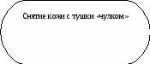

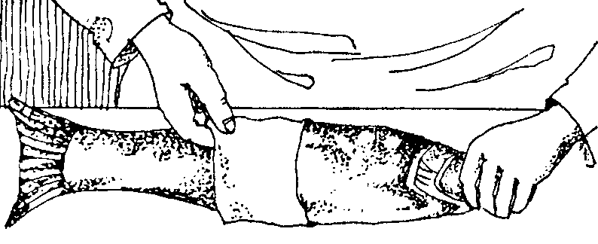

hello_html_4953e09d.gifhello_html_11a387a1.gif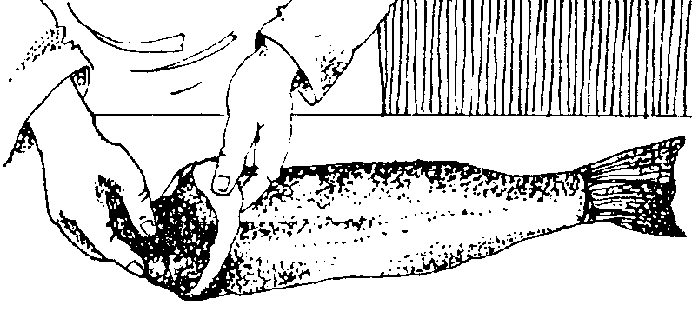hello_html_27029b02.gifhello_html_27029b02.gifhello_html_27029b02.gifhello_html_27029b02.gifhello_html_27029b02.gifhello_html_27029b02.gifhello_html_27029b02.gifhello_html_27029b02.gif

***Фарширование судака***

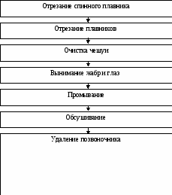hello_html_bc83027.gif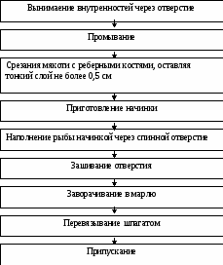

***Для фарширование порционными кусочками (карп, сазан)***

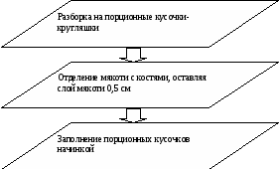

,

***Приготовление начинки***

